MASARYKOVA UNIVERZITA
Přírodovědecká fakulta
Ústav biochemie



BAKALÁŘSKÁ PRÁCE

Mutageneze a izolace rekombinantního proteinu V84F


Brno 2009 Zbyšek Vichta

Prohlašuji, že jsem tuto bakalářskou práci vypracoval samostatně s použitím uvedené literatury.

V Brně 15.5.2009 …............................
Zbyšek Vichta
Poděkování

Chtěl bych poděkovat panu Mgr. Janu Lochmanovi, Ph.D. za vedení při tvorbě této bakalářské práce.

OBSAH
1. Úvod 5
2.Teoretická část 6
2.1 Elicitiny 6
2.2 Kryptogein 6
2.3 Mutantní kryptogein V84F 6
2.4 Receptor kryptogeinu 7
2.5 Interakce kryptogeinu s tabákem Nicotiana tabacum 7
2.5.1 Raná fáze obranné reakce 8
2.5.2 Hypersenzitivní reakce 8
2.5.3 Pozdní fáze obranné reakce 8
2.6 Pichia pastoris 9
2.6.1 Charakteristika – Pichia pastoris 9
2.6.2 Metabolismus metanolu 10
2.6.3 Sekrece heterologních proteinů 11
2.6.4 Klonovací vektor pPIC9 11
2.6.5 Vložení vektoru do P. pastoris 12
2.7 SDS PAGE elektroforéza 13
3.Metody 14
3.1 Cílená mutageneze expresního plazmidu pomocí PCR 14
3.2 Agarózová elektroforéza 15
3.3 Transformace pPIC9 do E. coli a namnožení plazmidu 16
3.4 Izolace plazmidu z E. coli 16
3.4 Transformace plazmidu do Pichia pastoris 18
3.5 Exprese proteinu v Pichia pastoris 19
3.6 SDS PAGE elektroforéza 20
4. Výsledky 23
4.1 Kontrola produktu po mutagenezi 23
4.2 Selekce úspěšných transformantů Pichia pastoris 24
4.3 Kontrola produkce kryptogeinu 25
5. Závěr 26
6. Shrnutí 27
7. POUŽITÁ LITERATURA 28

1. Úvod
Cílem této bakalářské práce je provedení mutace V84F elicitoru kryptogeinu X24 pomocí cílené mutageneze. Jeho následná exprese v systému kvasinky Pichia Pastoris a izolace pomocí SDS-PAGE elektroforézy. Kryptogein je protein o molekulové hmotnosti 10 kDa patřící do skupiny elicitinů vyvolávající obrannou reakci na tabáku.
Mutace kryptogeinu V84F je jedna ze skupiny mutantů navržená pomocí molekulového modelování. Má omezenou schopnost vázat steroly, což se projevuje v jeho interakci s rostlinou.

2.Teoretická část

2.1 Elicitiny

Elicitiny jsou malé proteiny tvořené 98 aminokyselinami s vysokým stupněm
homologie o celkové hmotnosti 10 kDa obsahující tři disulfidické můstky. Jsou sekretované oomycetami rodu Phytophthora a Pythium. Tyto proteiny mají schopnost vyvolat obrannou reakci na celé řadě rostliných druhů. (1) Dělí se do dvou skupin na základě jejich pI a to na kyselé α-elicitiny (pI < 7) a zásadité β-elicitiny (pI > 7). Méně rozšířené jsou β-elicitiny, avšak způsobují celkově vyšší nekrotické účinky než kyselé α-elicitiny. Zvýšený nekrotický účinek u bazických elicitinů je zřejmě způsoben vysokým množstvím Lys reziduí na povrchu proteinu. (2)
Patří mezi proteiny schopné přenášet steroly a řadu dalších lipidních látek v hydrofobní dutině umístěné ve středu struktury. Nebyla u nich zjištěna proteázová, β- glukanázová nebo fosfolipázová aktivita. (3)

2.2 Kryptogein

Kryptogein je bazický β-elicitin sekretovaný Oomycetou Phytophthora cryptogea. Na základě rentgenové krystalografie a NMR spektroskopie byla zjištěna struktura proteinu skládající se z pěti α-helixů, β-skládaného listu uspořádané v ojedinělé proteinové drážce. Jeho struktura tvoří v centru hydrofobní dutinu propojenou s povrchem proteinu tunelem.
Hydrofobní dutina slouží k navázání lipidních látek jako jsou steroly nebo mastné kyseliny. Toto se jeví jako esenciální k následující interakci elicitinu s receptorem a vyvolání biologické odpovědi v rostlině. (1)

2.3 Mutantní kryptogein V84F

Na základě QSAR analýzy byla navržena sada mutantních proteinů s omezenou schopností vazby různých lipidních látek. Mutantní protein V84F má v pozici 84 zaměněnou malou aminokyselinu valin za rozměrný, hydrofobní fenylalanin. Díky tomu při interakci s lipidní látkou preferuje navázání mastné kyseliny před objemným dehydroergosterolem. (1)
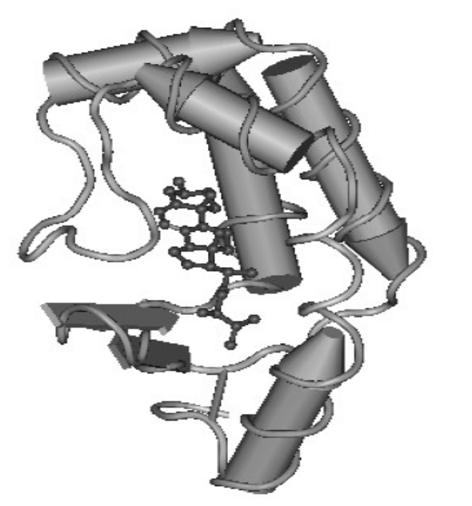
Obr. 1. - Kryptogein s navázaným ergosterolem

2.4 Receptor kryptogeinu

Kryptogein se váže na vazebné místo v plazmatické membráně buněk, které je tvořeno dvěma N - glykoproteiny o hmotnosti 162 kDa a 50kDa. Není zcela jisté, zda jsou tyto dva glykoproteiny spolu navzájem spřaženy nebo ne.
Působením proteáz dochází k zániku vazby kryptogein - receptor, čímž se potvrzuje, že vazba kryptogeinu na receptor je vysoce specifická a reverzibilní.
Vazba kryptogeinu k různým membránovým receptorům byla studována pomocí značení radioaktivním jódem ¹²⁵I, který byl nespecificky vázáný na kryptogein. (2)

2.5 Interakce kryptogeinu s tabákem Nicotiana tabacum

Při interakci kryptogeinu s buňkami tabáku Nicotiana tabacum dochází ke kaskádě jevů vedoucích k obranné reakci. Po navázání kryptogeinu na vazebnou doménu dochází k okamžité odpovědi buněk, kterou nazýváme ranou fází obranné reakce. Jednotlivé odpovědi buněk můžeme shrnout do dvou celků na ranou a pozdní fázi.

2.5.1 Raná fáze obranné reakce

Po navázání kryptogeinu na receptor v plazmatické membráně buňky tabáku, dochází v několika minutách k rané fázi obranné reakce. Při níž nastává depolarizace cytoplazmatické membrány a otvírání iontových kanálů. Ionty H⁺, Ca²⁺ procházejí do cytoplazmy (influx) a K⁺, Cl⁻ tečou ven (eflux). Dochází k acidifikaci cytosolu, fosforylaci proteinů, změně genové exprese nebo modifikaci buněčné stěny. V závislosti na množství Ca²⁺ vstupujícího do buňky a alkalizaci extracelulárního prostoru dochází k produkci AOS (aktivních forem kyslíku). (2)

2.5.2 Hypersenzitivní reakce

Hypersenzitivní reakce je způsobená z velké části produkcí AOS v místě vstupu patogenu do rostliny. AOS tvoří oxidové, superoxidové radikály a peroxid vodíku. Jsou toxické jak pro patogenní organismy, tak i pro vlastní buňky. Výsledkem HR po navázání kryptogeinu na receptory je nekróza buněk (Obr. 2.). v místě průniku patogenu a aktivace dalších obranných mechanismů. Nekróza buněk slouží jako první ochrana proti jeho dalšímu šíření v rostlině.
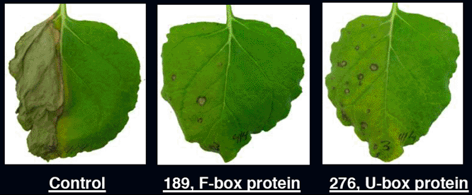

Obr. 2. - Nekróza buněk listu způsobená HR

2.5.3 Pozdní fáze obranné reakce

V pozdní fázi obranné reakce, která nastává řádově po hodinách od interakce rostliny s kryptogeinem dochází k akumulaci fytoalexinů, lipofilních látek s mikrobicidním účinkem. Dále dochází ke zvýšení tvorby etylenu, akumulaci k. salicylové a expresi PR (pathogenesis related) proteinů. Tyto proteiny se vyskytují pouze v rostlinách zasažených patogenem. Mají velké množství funkcí odvislých od jejich typu, mezi jejich důležitou funkci však patří jejich fungicidní účinky. Pokud se rostlina ubrání patogenu dochází ke vzniku SAR (System Acquired Ressistance). Je to systémová rezistence vůči různým druhům patogenů, která se projevuje i v odlehlých částech rostliny. Během SAR je rostlina ve fázi, kdy je připravena na vstup patogenu a tudíž ho dokáže zlikvidovat ihned v počátku. Takto získaná rezistence má trvání řádově týdnů, maximálně měsíce.

2.6 Pichia pastoris

2.6.1 Charakteristika – Pichia pastoris

P. pastoris je často využívaný expresní systém pro produkci rekombinantních eukaryotických proteinů. Její hlavní výhody pro využití v této aplikaci tkví v rychlém množení, růstu a v jednoduchém, cenově dostupném médiu. Obecně poskytuje proti tkáňovým kulturám i prokaryotním organismům vyšší výtěžky. Proto je používaná jak pro produkci v laboratorních podmínkách tak v průmyslovém využití. Je to eukaryotní mikroorganismus patřící do skupiny metylotrofů. Oproti prokaryotickým systémům je P. pastoris pro produkci proteinů vhodnější, především díky možnosti provádět celou řadu post-translačních modifikací jako jsou proteolýza, tvorba disulfidických můstků, specifické skládání nebo glykosylace. Tyto modifikace běžně provádějí až vyšší eukaryoty, které jsou ovšem složitější na pěstování a manipulaci. Navíc oproti konkurenční Saccharomyces produkuje daleko menší množství vlastních proteinů, což zjednodušuje izolaci požadovaného rekombinantního proteinu.
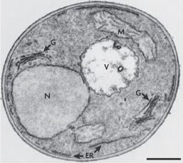

Obr. 3. - Pichia Pastoris

2.6.2 Metabolismus metanolu

P. pastoris dokáže využívat metanol jako jediný zdroj uhlíku. Metabolismus metanolu probíhá v několika krocích za účasti unikátní sady enzymů. V prvním kroku dochází k oxidaci metanolu na formaldehyd a peroxid vodíku za katalýzy enzymem alkoholoxidázou (AOX). Peroxid vodíku se dále rozkládá na vodu a molekulární kyslík. Aby se předešlo k hromadění toxického peroxidu vodíku, probíhá tento děj ve speciálních organelách zvaných peroxizómy. Část formaldehydu opouští peroxizóm a je dále oxidován přes formiát až na oxid uhličitý dvěma cytoplazmatickými dehydrogenázami. Zbývající formaldehyd je přeměněn na buněčné složky.(6)
Alkoholoxidáza (AOX) je homo-oktamer, každá podjednotka se váže nekovalentně na FAD kofaktor. Slabá afinita AOX ke kyslíku v metylotrofních organismech je kompenzovaná produkcí velkého množství tohoto enzymu.
Enzym AOX je v P. pastoris kódován dvěma geny, AOX1 a AOX2. Produkt genu AOX 1 tvoří většinu alkoholoxidázové aktivity v buňce. Buňky obsahující gen AOX 1 mají tudíž nejvyšší metabolitickou aktivitu na zpracování metanolu a jsou označovány jako Mut⁺ (methanol utilization plus). Oproti tomu buňky nesoucí gen AOX2, který je 97% homologem AOX1, mají na metanolu zpomalený růst a jsou označovány jako Mut^{S} (methanol utilization slow).(7)
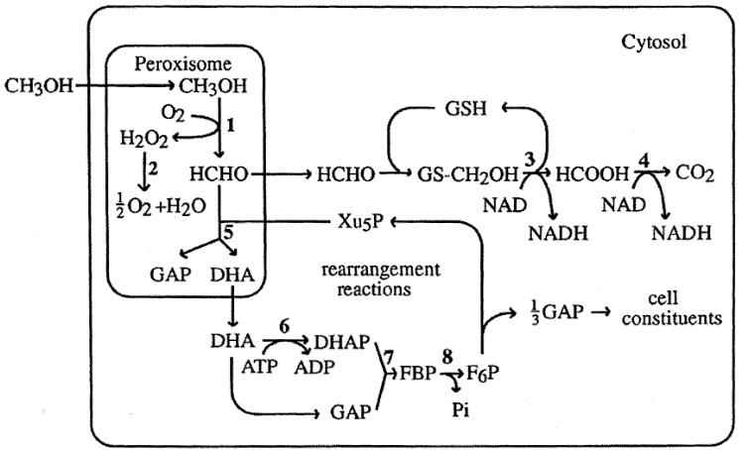

.

Obr. 4. - Metabolismus metanolu v Pichia pastoris - 1. alkoholoxidáza, 2. kataláza, 3. formaldehyddehydrogenáza, 4. formiátdehydrogenáza, 5. dihydroxyacetonsyntáza, 6. dihydroxyacetonkináza, 7. fruktóza-1,6-bisfosfátaldoláza, 8. fruktóza 1,6 – bisfosfatáza (6)

2.6.3 Sekrece heterologních proteinů

P. pastoris je schopna exprese heterologních proteinů jak intracelulárně tak i extracelulárně do vnějšího média podle typu použitého klonovacího vektoru. Majoritní část nativních proteinů je exprimovaná intracelulárně, proto při použití média bez přidaných proteinů je extracelulární sekrece velice výhodná pro další purifikaci heterologního proteinu z média. Nejpoužívanější klonovací vektor pro extracelulární expresi heterologních proteinů je pPIC9.

2.6.4 Klonovací vektor pPIC9

Klonovací vektory se používají pro včlenění rekombinantního genu do genomu hostilele. Vektor pPIC9 se nejúspěšněji používá pro sekreci proteinů do vnějšího média a fenotyp mut⁺. Obsahuje promotor pro AOX1, geny pro HIS4 a gen rezistence na ampicilin. Resistence na ampicilin slouží k selekci úspěšných transformantů E. coli během přípravy vektoru pro transformaci do kvasinky P. pastoris.
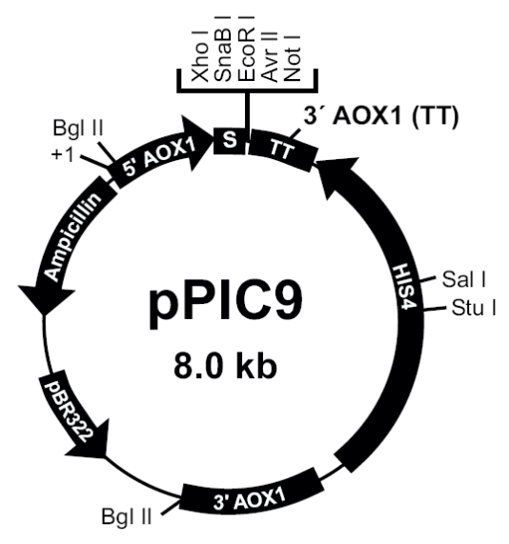
Námi použitý kmen P. pastoris GS115 neobsahuje gen pro histidinyldehydrogenázu (HIS4) umožňující syntézu histidinu. Pro selekci úspěšných transformantů je tedy použito histidin deficitní médium. Dále vektor obsahuje α-faktor ze Saccharomyces cerevisiae pro extracelulární sekreci požadovaného proteinu.

5´ AOX1 promotor AOX1
S místo pro klonování
TT terminátor transkripce
HIS4 gen pro
histidinyldehydrogenázu
Ampicilin gen pro rezistenci na
ampicilin
α-faktor sekreční signál
pBR322 počátek
Obr. 5. - Vektor pPIC9
3´AOX1 fragment

2.6.5 Vložení vektoru do P. pastoris

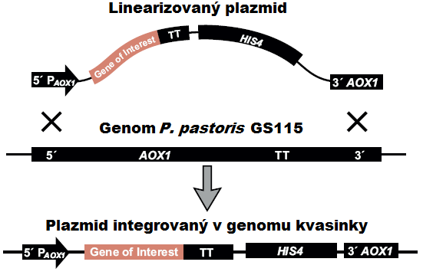
Klonovací vektor je třeba před vložením do genomu kvasinky zlinearizovat. Linearizaci provádíme pomocí restrikční endonukleázy Sac I, která štěpí vektor pouze v jednom místě. Po linearizaci dochází k začlenění vektoru do genomu kvasinky pomocí rekombinace v místě genu AOX 1 (Obr. 6.). Díky tomu při použití kmenu GS115 dochází ke změně fenotypu kvasinky na His⁺ Mut⁺. (7)

Obr. 6. - Integrace vektoru do genomu P. pastoris

2.7 SDS PAGE elektroforéza

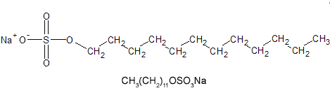
Polyakrylamidová elektroforéza v přítomnosti SDS – SDS PAGE je metoda hojně využívaná separaci proteinů. Dodecylsulfát sodný (SDS) (Obr. 7.) je látka, která se váže na polypeptidové řetezce. Má silný záporný náboj čímž se po jeho navázání stává polypeptid záporně nabitý . SDS rozrušuje jejich terciální strukturu. Počet SDS molekul, které se vážou na polypeptid je úměrný jeho délce (počtu aminokyselin). Vetšina proteinů se váže s SDS ve stejném poměru 1,4 g SDS na 1 g proteinu, přičemž délka komplexu je úměrná jeho molekulové hmotnosti. Elektroforetická mobilita proteinů v SDS-PAGE je nepřímo úměrná logaritmu jeho molekulové hmotnosti. Výsledná mobilita zkoumaného proteinu se porovnává se standardním vzorkem (markerem).

Obr. 7. - Dodecylsulfát sodný
SDS-page se skládá z gelového sendviče, složeného ze dvou skel mezi kterými se nachází štěrbina pro gel. Celý sendvič je vertikálně umístěn v elektroforetické vaničce.

3.Metody

3.1 Cílená mutageneze expresního plazmidu pomocí PCR

Polymerázová řetězová reakce (PCR) je enzymová metoda pro syntézu definovaného úseku DNA in-vitro. Poskytuje až 106 násobné pomnožení daného úseku DNA během cca 3 hodin. Jako templát slouží dsDNA, která v první fázi PCR podléhá denaturaci zvýšením teploty vzorku na 95°C po dobu 1-5 min aby došlo ke kompletnímu rozdělení vlákna na dvě ssDNA. Druhou fází je připojení primerů na vlákna, při níž je reakční směs ochlazena teplotu kolem 55°. Tato teplota se liší v závislosti na typu primeru a bývá zpravidla uvedena výrobcem. Ve třetí fázi dochází k vlastní syntéze dsDNA řetězců připojováním jednotlivých deoxynukleotidů ve směru 5´→ 3´ od navázaného primeru pomocí termostabilní DNA polymerázy.
Mutagenezi jsme provedli pomocí komerčního kitu QuikChange Mutagenesis Kit (Stratagene), který je odvozen od metody PCR. Jako templát byl použit kružnicový dsDNA plazmid pPIC9 obsahující gen X24 kódující kryptogein. Vlastní amplifikaci plazmidu jsme provedli pomocí dvou mutantních oligonukleotidových primerů obsahující mutaci genu pro kryptogein V84F.

Přímý primer:

5´- CGG CCT GGT ACT CAA CTT CTA CTC GTA CGC GAA CG – 3´

Reverzní primer

5´- CGT TCG CGT ACG AGT AGA AGT TGA GTA CCA GGC CG – 3´

Namíchanou reakční směs (tab.1) v tenkostěnných Eppendorfových zkumavkách jsme vložili do termocykleru a nastavili cykly dle teplotního protokolu (tab.2). Po skončení PCR reakce jsme do reakční směsi přidali 1 µl restrikčního enzymu (10 U/μl) Dpn I, promíchali a inkubovali při 37 °C po dobu 1 hodiny. (8)

Reakční směs
Koncentrace, celkové množství | Látka | Objem [µl]
10 x ředěný reakční pufr | reakční pufr | 5
10 ng | dsDNA templát | 1
10 μM, 125ng | přímý primer | 1,25
10 μM, 125ng | reverzní primer | 1,25
---------------- | dNTP mix | 1
----------------- | Quiksolution | 3
----------------- | ddH₂O | 36,5
2,5 U/μl | Pfu ultra polymeráza | 1

Tab. 1. - Reakční směs pro PCR

Fáze | Počet cyklů | Teplota | Čas
1 | 1 | 95°C | 1 min
2 | 18 | 95°C | 50 s
2 | 18 | 60°C | 50 s
2 | 18 | 68°C | 8 min
3 | 1 | 68°C | 7 min

Tab. 2. - Teplotní protokol

3.2 Agarózová elektroforéza

Po provedení PCR jsme produkt ověřili na agarózové elektroforéze. Použili jsme 1% agarózový gel. Rozpustili jsme v mikrovlnné troubě 0,3 g agarózy ve 30 ml TBE pufru, po ochlazení na cca 50°C jsme přidali 15 µl ethidium bromidu, nalili do elektroforetické vaničky, nasunuli hřebínek na vytvoření jamek pro vzorky a nechali ztuhnout.

3.3 Transformace pPIC9 do E. coli a namnožení plazmidu

Transformaci jsme provedli pomocí komerčně dostupného kitu pGEM-T Easy Vector system (Promega). Pro transformaci jsme použili připravené kompetentní buňky E.Coli JM109 z kitu. Pro to aby mohla kompetentní buňka plazmid přijmout musíme překonat její povrch. Cizí plazmid můžeme tedy do buňky vpravit elektroporací (elektrickým výbojem), teplotním šokem nebo injektovat. Selekci úspěšných transformantů jsme provedli na ampicilinových LB plotnách. Vlastní namnožení probíhalo v tekutém LB médiu s ampicilinem.
Do Eppendorfovy zkumavky uložené na ledu jsme pipetovali 50 µl kompetentních buněk, přidali 2 µl plazmidu pPIC9 a inkubovali na ledu 20 min. Dále jsme směs na 45 – 50 sekund vystavili teplotnímu šoku (42 °C) a potom opět inkubovali 2 min na ledu. Do vzniklé směsi jsme přidali 950 µl SOC média a inkubovali při 37°C 1,5 hodiny na třepačce (150 rpm). Poté jsme vyseli na agarovou LB misku s ampicilinem (100 mg ampicilinu/ 1 l LB média) 100 µl transformovaných buněk a inkubovali přes noc při 37°C. Z úspěšných transformantů jsme odpíchli jednu kolonii a vložili do 50 ml tekutého LB média s ampicilinem (100 mg/ l) a přes noc pěstovali při 37°C na třepačce. (10)

3.4 Izolace plazmidu z E. coli

Izolaci plazmidu jsme provedli komerčním purifikačním kitem Plasmid midi kit (QIAGEN). Metoda purifikace pomocí kitu Qiagen (Obr. 8.) je založena na alkalické lýzi buněk obsahující plazmid a jeho navázání na iontoměničovou pryskyřičnou membránu při patřičném pH a malém množství rozpuštěných solí. Ostatní látky jako jsou proteiny, RNA, barviva a další nízkomolekulární látky se odstraní pufrem o střední salinitě. Plazmidová DNA je poté vyeulována pufrem o vysoké salinitě. Nakonec je DNA vysrážena izopropanolem, centifugována na centrifuze a promyta etanolem.

Pro purifikaci DNA plazmidu z E. Coli jsme použili QUIAGEN Plazmid Midi kit. Nejdříve jsme směs média s buňkami centrifugovali 6000 x g po dobu 15 min. při 4°C. Bakteriální pelet jsme rozsupendovali na vortexu ve 4 ml pufru P1 s obsahem RNázy. Dále jsme přidali 4 ml pufru P2, opatrně promíchali několikanásobném překlopením a inkubovali při 15-25°C po dobu 5 min. V tomto kroku dochází k lýze buněk. Následně jsme do směsi přidali 4ml vychlazeného pufru P3, opatrně promíchali několikanásobným překlopením a inkubovali na ledu po dobu 15 min. Dochází k neutralizaci směsi a vysrážení zlyzovaných částí buněk - lze pozorovat srážení bílých produktů. Vysráženou směs jsme centrifugovali při ≥ 20 000 x g po dobu 30 min a teplotě 4°C. Získaný supernatant jsme opět podrobili centrifugaci při ≥ 20 000 x g po dobu 15 min a teplotě 4°C.
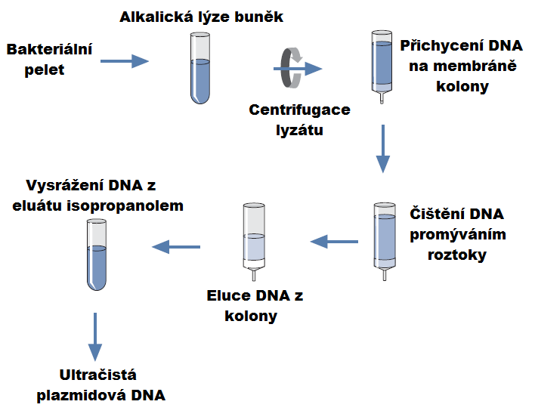
Kolonu QIAGEN-tip 100 jsme nejdříve promyli 4 ml QBT pufru a pak do ní nalili zcentrifugovaný supernatant a nechali volně protéct po gravitačním gradientu. V této fázi jsme DNA a další látky zachytili na selektivní membráně. Zachycenou plazmidovou DNA jsme pročistili dvojnásobným promytím 10 ml QC pufru. Do nové zkumavky jsme vyeluovali plazmidovou DNA převrstvením 5 ml QF pufru. Z výsledného eluátu jsme přidáním 3,5 ml isopropanolu vysráželi DNA. Okamžitě jsme roztok centrifugovali při 15 000 x g po dobu 30 min a teplotě 4°C. Usazený pelet jsme promyli 2 ml 70% etanolu, zcentrifugovali při 15 000 x g po dobu 10 min. Pelet jsme vysušili při laboratorní teplotě. Složení jednotlivých pufrů je uvedeno níže (tab.3.).

Obr. 8. - Postup při purifikaci plazmidu
Název | Složení
P1 | 50 mM Tris·Cl, pH 8.0  10 mM EDTA  100 µg/ml RNase A
P2 | 200 mM NaOH, 1% SDS (w/v)
P3 | 3.0 M octan draselný, pH 5.5
QBT | 750 mM NaCl  50 mM MOPS, pH 7.0  15% isopropanol (v/v)  0.15% Triton® X-100 (v/v)
QC | 1.0 M NaCl  50 mM MOPS, pH 7.0  15% isopropanol (v/v)
QF | 1.25 M NaCl  50 mM Tris·Cl, pH 8.5  15% isopropanol (v/v)

Tab. 3. - Složení pufrů QIAGEN

3.4 Transformace plazmidu do Pichia pastoris

Transformaci vektoru (plazmidu) pPIC9 do kvasinky P. pastoris jsme provedli podle komerční soupravy Pichia EasyComp Transformation kit (Invitrogen). K transformaci jsme použili kmen P. pastoris GS115 a vlastní transformaci provedli teplotním šokem. Selekci úspěšných transformantů jsme provedli na histidin deficitním médiu.

Před transformací jsme provedli linearizaci vektoru pPIC9 restrikční endonukleázou Sac1.
K 9 µl plazmidu pPIC9 jsme pipetovali 1 µl 10x reakčního pufru a 1 µl enzymu Sac 1. Reakční směs jsme inkubovali 1,5 hodiny při 37°C
Pro transformaci jsme dávkovali do sterilní mikrocentrifugační zkumavky 50 µl kompetentních buněk, 3 µg linearizovaného klonovacího vektoru pPIC9, 1 ml Solution II a promíchali. Směs jsme inkubovali při 30°C po dobu 30 min. každých 15 min jsme směs zvortexovali. Poté jsme vložili směs do topného bloku a při 42°C po dobu 10 min jsme nechali buňky projít teplotním šokem. Směs buněk jsme centrifugovali při 3000 x g po dobu 5 min, odlili supernatant a pelet resuspendovali s 1 ml Solution III. Opět jsme směs stejným způsobem zcentrifugovali. Získaný pelet rozmíchali v 100 µl Solution III. (9) Směs jsme vyseli na MD histidin deficitní médium (1.34% YNB, 4 x 10⁻⁵ % biotin, 2% dextrosa) a pěstovali při 30°C po dobu 2 dnů. Z narostlých kolonií po transformaci jsme 40 přepíchli na nové MD médium a opět pěstovali při 30°C po dobu 2 dnů. Složení roztoků pro transformaci je uvedeno v tab. 4.

Název | Popis
Solution I | Roztok obsahující sorbitol, ethylenglykol, DMSO. Pro přípravu kompetentnich buněk.
Solution II | Roztok PEG, pro transformaci kompetentních buněk.
Solutino III | Solný roztok, pro vysévání buněk na plotny.

Tab. 4. - Roztoky pro transformaci

3.5 Exprese proteinu v Pichia pastoris

Z přepíchnutých kolonií po transformaci jsme vybrali 8 úspěšných klonů a pěstovali je přes noc při 30°C v tekutém YPD médiu (1% kvasničný extrakt, 2% peptonu, 2% dextrózy). Jednotlivé klony jsme vyseli na plotny s pevným YPD médiem a pěstovali při 30°C po dobu 2 dnů. Narostlé klony jsme rozsupendovali ve 2 ml expresního média (tab. 5.) a pipetovali do 100ml stejného média v Erlenmeyerových baňkách. Do média jsme přidali 500 µl biotinylovaného methanolu (2 mg biotinu / 20 ml metanolu). Kultury jsme pěstovali 6 dní na třepačce ( 250 ot/ min) při 30°C. Každý den jsme přidávali do média 500 µl čistého metanolu a předposlední den 1 ml. Po napěstování jsme kultury centrifugovali při 5000 x g po dobu 15 min. a odlili supernatant obsahující vyprodukovaný protein.

 | Expresní médium |  | Objem [ml] |  |  |  |  | Objem [ml]
 | Celkový objem 1000ml
 | Voda |  | 690ml |  | Vitamíny II |  |  | 1ml
 | Makroelementy |  | 100ml |  | Mikroelementy |  |  | 4ml
 | Pufr (1M fosfát pH=6) |  | 200ml |  | CaCl₂.2H₂O (13.2g/100ml) |  |  | 2ml
 | Vitamíny I |  | 1ml |  | FeSO₄.7H₂O (60 mg/100ml) |  |  | 1ml
Mikroelementy |  | 100ml |  | Vitamíny I |  | 10 ml | Makroelementy |  | 1 l
k. boritá |  | 2 mg |  | Panthotenát vápenatý |  | 10 mg | (NH₄)₂SO₄ |  | 100 g
CuSO₄.5H₂O |  | 0,2 g |  | k. listová |  | 0,1 mg | KH₂PO₄ |  | 20 g
KI |  | 10 mg |  | Inositol |  | 50 mg | MgSO_{4.} 7H₂O |  | 20,46 g
MnSO_{4.} H₂O |  | 0,3 g |  | k. nikotinová |  | 10 mg | NaCl |  | 2 g
Na₂MoO₄. 2H₂O |  | 20 mg |  | k. P-aminobenzoová |  | 5 mg | Vitamíny II |  | 10 ml
ZnSO_{4 .} 7H₂O |  | 1,78 g |  | Pyridoxin HCl |  | 10 mg | Riboflavin |  | 5 mg
CoCl_{2.} 6 H₂O |  | 92 mg |  | Thiamin HCl |  | 10 mg | Biotin |  | 10 mg

Tab. 5. - Expresní médium

3.6 SDS PAGE elektroforéza

Gel pro SDS-PAGE se skládá ze dvou částí a to koncentrační a separační. Nejdříve jsme si připravili 10 ml 15% separační gel jednotlivé látky jsme míchali podle pořadí uvedeném v tab. 6. Poté jsme roztok ihned pomocí automatické pipety opatrně nastříkli do elektroforetické aparatury. Protože gel rychle polymeruje, je třeba dbát aby byla hladina gelu rovná, proto jsme separační gel převrstvili vodou a nechali ztuhnout cca. 40 min.

Látka | Objem [ml]
1. H₂O | 2,3
2. akrylamid (30%) | 5
3. Tris-Cl (1,5 M, pH 6,8) | 2,5
4. SDS (10%) | 0,1
5. Persíran amonný (10%) | 0,1
6. TEMED | 0,004

Tab. 6. - 15% separační gel

Dále jsme připravili 10 ml 5% koncentračního gelu, jednotlivé látky jsme míchali podle pořadí uvedeném v tab. 7. Po ztuhnutí separačního gelu jsme vodu z aparatury vylili a separační gel pomocí automatické pipety převrstvili koncentračním až po horní hranu aparatury. Ihned potom jsme do něj vložili hřebínek a gel nechali tuhnout asi 20 min.

Po vyjmutí hřebínku jsme vzniklé jamky pro vzorky převrstvili elektroforetickým pufrem. Pomocí injekční stříkačky jsme do první jamky nadávkovali 20 µl standardního vzorku (markeru) a do zbylých 8-mi jamek po 20 µl vzorku. Sendvič s gelem jsem vložili do elektroforetické lázně. Na zdroji jsme nastavili napětí na 300V, proud na 20 mA. Po 20 min jsme zvýšili proud na 30 mA. Po dalších cca 10 minutách jsme vypnuli zdroj a vyjmuli gel, u kterého jsme odstranili část s koncentračním gelem.

Látka | Objem [ml]
1.H₂O | 6,8
2.akrylamid (30%) | 1,7
3.Tris-Cl (1,0 M, pH 6,8) | 1,25
4.SDS (10%) | 0,1
5.Persíran amonný (10%) | 0,1
6.TEMED | 0,01

Tab. 7. - 5% koncentrační gel

Vyhodnocení gelu jsme provedli stříbrným barvením. Princip spočívá v redukci stříbrných iontů -COOH a -SH skupinami na aminokyselinách. V první fázi se protein zafixuje v gelu pomocí kyseliny octové. Na zafixovaný protein se vážou ionty Ag⁺, které se dále během vyvíjení redukují a dochází ke zčernání míst, ve kterých se protein s navázaným stříbrem nachází.

Postup barvení:
Připravte jsi 7% kyselinu octovou: 186 ml vody + 14 ml kyseliny octové
1. Ponořte gel do 7% kyseliny octové na 7 minut.
2. Ponořte gel do 200 ml 50% metanolu na 20 minut.
3. Ponořte gel do 200 ml 50% metanolu na 20 minut.
4. Připravte roztok A : 0,8 g dusičnanu stříbrného + 4 ml vody.
5. Opláchněte gel ve 200 ml vody na 10minut.
6. Opláchněte gel ve 200 ml vody na 10minut.
7. 5 minut před finálním oplachem vodou přípravte roztok B: 18,2 ml vody + 250
µl 30% Na(OH) + 4,2 ml 14,8 M NH4(OH).
8. Pro vytvoření barvicího roztoku přikapávejte roztok A do míchaného roztoku B
9. Ponořte gel do barvícího roztoku na 15 minut.
10. Opláchněte gel ve 200 ml vody na 5 minut.
11. Opláchněte gel ve 200 ml vody na 5 minut.
12. Připravte vyvíjecí roztok: 200 ml vody + 1 ml 1% kys. octové + 100 µl 37%
formaldehydu.
13. Ponořte gel do vyvíjecího roztoku do té doby, než jsou proužky viditelné,
obvykle 2 - 15 minut.
14. Opláchněte gel 3 x ve 200 ml vody

4. Výsledky

4.1 Kontrola produktu po mutagenezi

Po provedení cílené mutagneze pomocí PCR jsme produkt ověřili na agarózové elektroforéze (Obr. 9.).
Do jamky č.1 jsme pipetovali 20µl standardu (marker) smíchaného s nanášecím pufrem (50% glycerol, 1x TE pufr, bromfenolová modř), do jamky č.2 jsme pipetovali 20µl vzorku smíchaného s nanášecím pufrem. Připravený gel jsme vložili do aparatury. Na zdroji nastavili 120V a elektroforézu nechali běžet 20 min.
Po provedení elektroforézy jsme produkt dále osekvenovali na sekvenátoru zda-li proběhla mutace genu X24 v pořádku.
100 bp
300
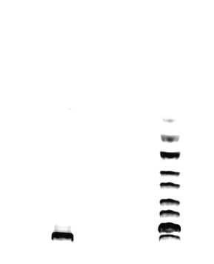
500
850
1200
2000
3000
5000
10000
č.2 č.1
Obr. 9. – Agarózový gel

4.2 Selekce úspěšných transformantů Pichia pastoris

Po úspěšné amplifikaci produktu z PCR v E. coli. jsme purifikací získali plazmid o koncentraci 965 ng/µl a čistotě A_{260/280} =1,64. Provedli jsme tranformaci teplotním šokem do kompetentních buněk P. pastoris. Pro získání úspěšně transformovaných klonů jsme provedli selekci na MB agarových misky bez histidinu. Po transformaci jsme směs vyseli na pevné MB médium bez histidinu (obr. 10.).
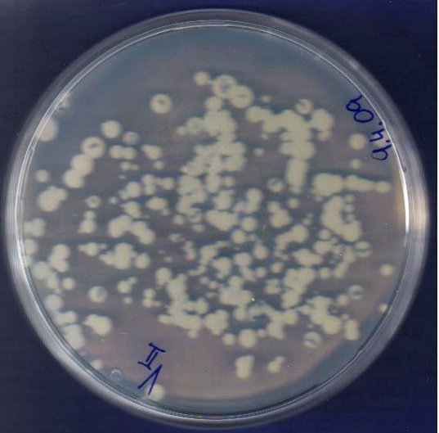

Obr. 10. - P. pastoris po transformaci na MB médiu bez histidinu

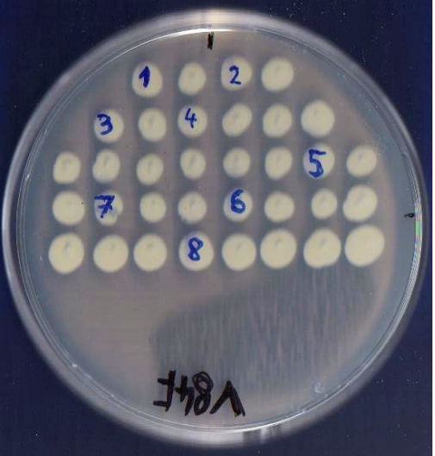
Druhý den jsme přepíchli 40 náhodně vybraných kolonií na novou MD misku. Z narostlých kolonií jsme odpíchli 8 klonů (Obr. 11.), se kterými jsme provedli expresi mutantního kryptogeinu do syntetického média.

Obr. 11. - Úspěšní transformanti P. pastoris č.1 – č.8

4.3 Kontrola produkce kryptogeinu

Výsledek zhodnocující celý postup od mutace až po produkci mutantního kryptogeinu V84F je níže zobrazený výsledný gel (Obr. 12.) po provedené elektroforéze SDS-PAGE. V první pozici zleva byl dávkován Standarní vzorek (Marker). Na ostatních drahách jsou umístěny jednotlivé vzorky syntetického média z 8 testovaných klonů P. pastoris na produkci mutantní formy kryptogeinu. Z uvedeného gelu vyplývá že všechny testované klony P. pastoris produkovali kryptogein v přibližně stejné míře.

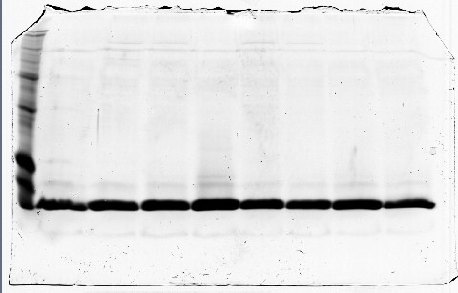
Obr. 12. - Polyakrylamidový gel zleva od druhé dráhy vzorky produktů klonů. č.1 až č.8

5. Závěr

Podařilo se nám vyprodukovat mutantní formu kryptogeinu V84F. Mutaci plazmidu obsahující sekvenci kryptogeinu jsme provedli cílenou mutagenezí založenou na metodě PCR. Získaný mutantní plazmid jsme zkontrolovali na agarózové elektroforéze a správnost mutace ověřili pomocí sekvenace. Pro další amplifikaci plazmidu jsem využili expresi v E. Coli. Po purifikaci plazmidu z E. coli pomocí iontoměničových kolonek jsme provedli transformaci plazmidu do P. pastoris a úspěšné transformanty vyselektovali na histidin deficitním médiu. Na vlastní produkci mutantního kryptogeinu jsme testovali 8 vybraných klonů P. pastoris po transformaci. Otestováním vzorků syntetických médií po expresi na SDS-PAGE jsme dokázali, že všechny námi vybrané klony produkovali mutantní kryptogein a to v přibližně stejném množství.

6. Shrnutí

Kryptogein je 10 kDa protein patřící do skupiny elicitinů vylučovaný oomycetou Phytophthora cryptogea. U buněk Nicotiana tabbacum vyvolává obrannou reakci vedoucí až k jejich nekróze. Jeho schopnost vázat lipidní látky má esenciální vliv na jeho biologickou aktivitu. Pomocí molekulového modelování byly navrženy mutatní typy kryptogeinu s omezenou vazností některých lipidních látek. Mutantní varianta V84F by měla přednostně vázat mastné kyseliny před dehydroergosterolem. Cílem bakalářské práce je připravit mutaci kryptogeinu V84F, která bude použita k dalšímu studiu interakcí s tabákovými rostlinami. Mutace genu X24 kódující kryptogein byla provedena PCR technikou za použití mutantních primerů. Vlastní exprese mutantního kryptogeinu V84F proběhla v expresním systému Pichia pastoris. Výsledkem bakalářské práce je 8 klonů P. pastoris schopných produkovat mutantní kryptogein V84F.

Summary

Cryptogein is a 10 kDa protein belongs to group of elicitins secreted by the oomycete Phytophthora cryptogea. In tobacco cells cryptogein elicits the defence response leading to cell necrosis. Its ability to bind lipid substance has an essential influence to its biological activity. By molecular modelling cryptogein mutants with altered ability to bind some lipid substances have been designed. For mutant variant V84F preferably binding of fatty acids before dehydroergosterol was predicted. The goal of this thesis is to prepare cryptogein mutants V84F, which will be used to further study of the interactions with tobacco plants. Mutation of X24 gene which is coding sequence for cryptogein was performed by the PCR technique by using the mutant primers. The expression of mutant cryptogein was done in expression system of yeast Pichia pastoris. The result of work is eight P. pastoris clones capable of producing a cryptogein mutant V84F.

7. POUŽITÁ LITERATURA

- Dobeš, Petr - Kmuníček, Jan - Mikeš, Vladimír - Damborský, Jiří (2004): Binding of Fatty Acids to β-Cryptogein: Quantitative Structure - Activity Relationships and Design of Selective Protein Mutants. J. Chem. Inf. Comput. Sci., 44: 2126 - 2132
- Bourque, Stéphane - Ponchet, Michel - Binet, Marie - Noëlle - Ricci, Pierre - Pugin, Allain - Lebrun - Garcia, Angela (1998): Comparison of Binding Properties and Early Biological Effects of Elicitins in Tobacco Cells. Plant Physiol., 118: 1317–1326
- Mikeš, Vladimír - Milat, Marie - Louise - Ponchet, Michel - Panabières, Franck - Ricci, Pierre - Blein, Jean - Pierre (1998): Elicitins, Proteinaceous Elicitors of Plant Defense, Are a New Class of Sterol Carrier Proteins, 245: 133 - 139
- Ponchet, M.- Panabieres, F. - Milat, M. - L. - Mikeš V. - Montillet, J. - L. - Suty, L. - Triantaphylides, C. - Tirilly, Y. - Blein, J.- P (1999) : Are elicitins cryptograms in plant - Oomycete communications? Cell. Mol. Life Sci., 56: 1020 - 1047
- Bourque, Stéphane - Binet, Marie - Noëlle - Ponchet, Michel - Pugin, Alain - Lebrun - Garcia, Angela (1999): Characterization of the Cryptogein Binding Sites on Plant Plasma Membranes. J. Biol. Chem., 49: 34699 - 34705
- Cereghino, Joan Lin - Cregg, James M. (2000): Heterologous protein expression in the methylotrophic yeast Pichia pastoris. FEMS Microbiology Reviews, 24: 45 - 66
- Pichia Expression Kit, Manual of Methods for Expression of Recombinant Proteins in Pichia pastoris. Invitrogen. 2002
- QuikChange® II XL Site-Directed Mutagenesis Kit, Instruction manual
- Pichia EasyCompTM Kit, For the preparation and transformation of competent Pichia cells. Invitrogen.
- pGEM®-T and pGEM®-TEasy Vector Systems, technical manual. Promega.

